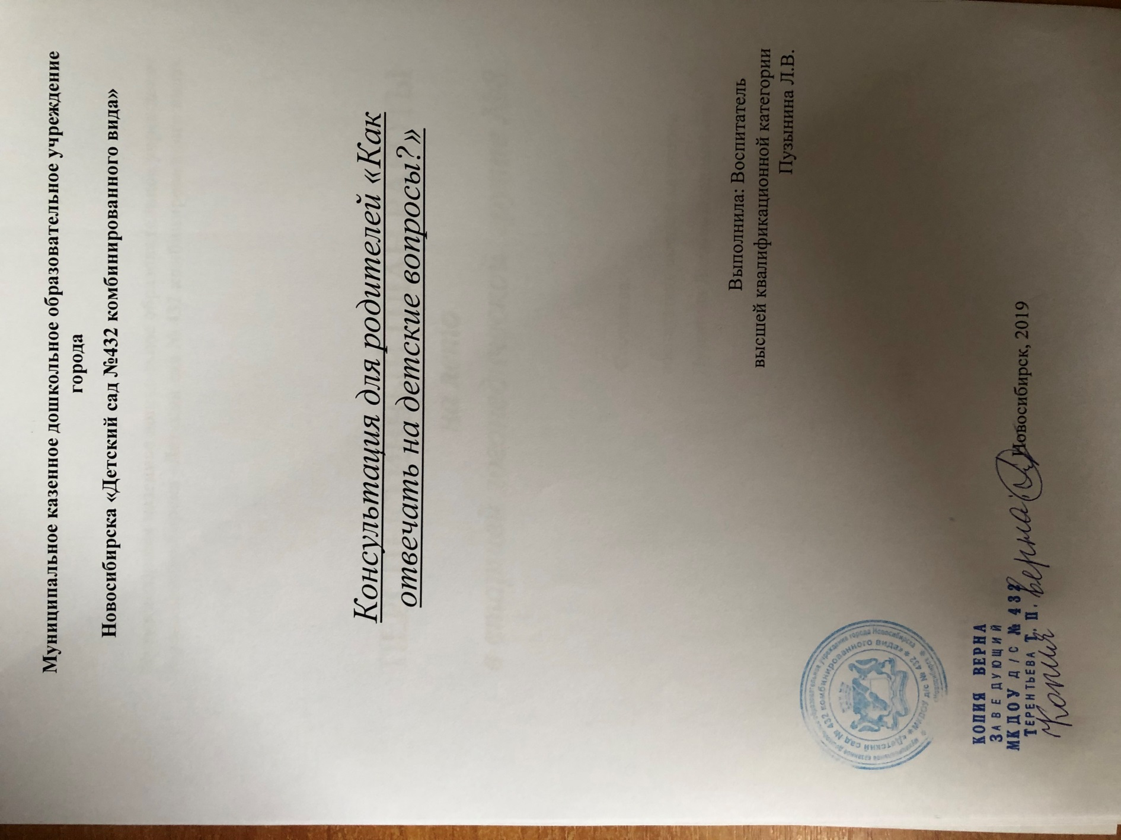

Вопросы ребенка взрослому - проявление уважения и доверия к опыту и компетенции старших. И хотя порой от них хочется спрятаться, вы должны реагировать на исследовательский азарт ребенка, который иногда не дает "бедным" взрослым ни минуты покоя! Вопросы, которые задают дети, могут быть причудливы и неожиданны. Интересно, что хочет услышать в ответ ребенок, который спрашивает: "Куда едут машины?", "Где живут микробы?", "Почему зима?" или: "Что такое развод?" Чаще всего это вопросы возникают, когда ребенок пытается понять связь между разными вещами и событиями, начинает понимать, что все, происходящее вокруг, не случайно. Ребенок достигает возраста "почемучки", и у родителей начинаются тяжелые времена.
Ответить на все вопросы необходимо. Но как сделать это грамотно: так, чтобы не запутать еще больше? Ведь взрослые знают столько всего про машины, микробы, погоду и разводы, и не только с научной или юридической точек зрения, но и из собственного жизненного опыта. Однако ребенок вовсе не нуждается в сложных объяснениях. Ему нужны понятные, доступные слова, а не перегруженный сложными терминами ответ. Из длинной подробной лекции о микробах, двигателях и физиологии ребенок сможет выделить два-три важных для него момента и связать их между собой.
Вопросы ребёнка часто распространяются и на ситуации, которые изначально не должны были вызывать долгого обсуждения. Например, во время завтрака вы говорите ему, чтобы он не трогал чайник. И слышите в ответ: "Почему?" Любопытно, что в этот момент его меньше всего интересует чайник и горячая вода, просто так он пытается понять, чем обоснованы ваши ограничения, старается еще раз разобраться в правильности запретов, а заодно и убедиться в компетентности взрослого. "Почему нельзя трогать провода? Почему надо ложиться спать? Почему нельзя взять еще одну шоколадку? Почему надо идти к доктору?" - все эти вопросы задаются не столько для того, чтобы выяснить причину запретов, сколько с целью еще раз уточнить права взрослого и ребенка. За этими совершенно разными вопросами стоит один общий, очень важный для ребенка вопрос: "Почему я должен вас слушаться? Почему вы все время говорите мне, что нужно делать, а чего делать нельзя?" Конечно, в ответ взрослый может показать силу и власть старшего, ответив: "Ты должен, потому что я так сказал".
Однако такой ответ произведет впечатление один или два раза, а потом вам придется подтверждать свою власть, наращивая силу голоса и увеличивая количество сказанных слов. Гораздо лучше построить свой ответ так, чтобы ребенок понял, что провода нельзя трогать ни в коем случае, и это правило едино для всех, что ночью спать надо всем (и взрослым и детям), чтобы быть здоровыми и сильными. Иногда за вопросами ребенка стоит не просто любопытство и желание узнать как можно больше нового. Часто за ними прячется одиночество или тревога, потребность во внимании или просьба помочь. Если один и тот же вопрос возникает у него снова и снова, если в нем слышится тревога и недоверие, если ответ известен и понятен, но вопрос задается опять, он означает что-то более серьезное, о чем ребенку трудно говорить напрямую. "Ты, правда, меня любишь?", "Ты видишь, какой я уже умный?", "Объясни мне, что происходит..." Если ребенок задает вопрос взрослому, значит, взрослый ему нужен, значит, маленький Почемучка верит в его разумность, в то, что старший способен понять, поддержать, разъяснить, дать совет. Когда ребенок вдруг перестает задавать вопросы, это может означать потерю доверия к взрослым или уверенности в себе.

